VERSENYKIÍRÁS

A Magyar Földrajzi Társaság Zalai Osztálya, Iklódbördőce Önkormányzata és az IFKE (Iklódbördőce Fejlődéséért Kulturális Egyesület) közös szervezésben az alábbi versenyt hirdeti meg:

A HÓD NAPJA
természetjáró akadályverseny és túra általános és középiskolás diákok számára

Időpont: 2009. június 05. (péntek) 9.15 órától, kb. 15 óráig
Helyszín: Iklódbördőce, Hód Tanösvény indulási pontja: Rózsa F. út vége (Kis-Iklód)
A rajtpont elérhetősége: (Lásd a mellékelt térképen!)
- autóval, autóbusszal: Lentitől Csömödér – Páka irányában 7 km,
- vonattal: a Zalaegerszeg – Lenti – Rédics vasútvonalon
(Zegről indul: 8.18 Iklódb. érk.: 9.13, Lentiből indul: 8.29, Iklódb. érk.: 8.38)

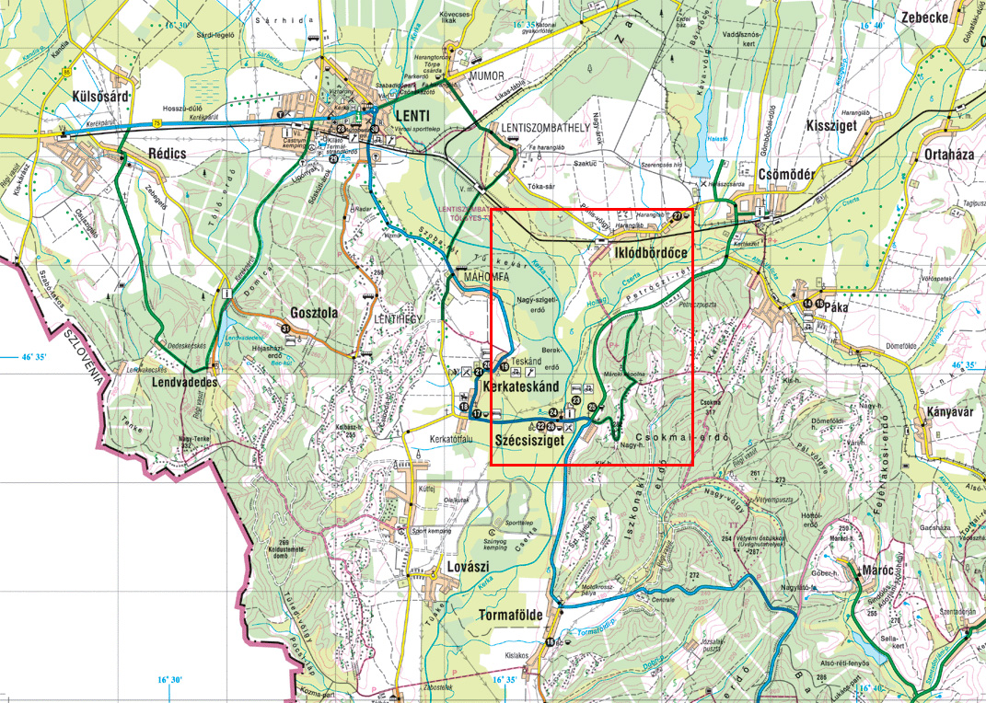

Versenykategóriák: 1. Általános iskolák (5 – 8. osztály)
2. Középiskolák (9 – 12. osztály)

A program:
9.15: Megnyitó, a verseny ismertetése
9.30: A verseny kezdete. A verseny nagyrészt a Kerka-mente Naturparkhoz tartozó Hód Tanösvényen zajlik, érintve a Kerka és a Cserta patakokat, a Cserta holtágát és az Iklód-hegyet. A 8 állomásból álló verseny célvonala az Árpád-kori Mároki-kápolnánál lesz.
Kb. 13.00: Ingyenes meleg ebéd
14.00: Rövid ismertető előadás a magyar természetvédelemről, az Őrségi Nemzeti Parkról, a Kerkamente Naturparkról és a hódokról.
Előadó: Az Őrségi Nemzeti Park szakembere
14.30: Fakultatív játékos vetélkedő
15.00: Hazautazás

A verseny résztvevői: A két kategóriában 4 – 4 fős csapatok nevezését várjuk. Iskolánként több csapat is nevezhet.

A verseny jellege és témája:
- A verseny 8 állomásból áll, ahol elméleti és ügyességi feladatok várnak a versenyzőkre.
- A verseny fő témája:
- A Kerka-mente Naturpark (főképpen a Cserta- és Kerka-völgy) természeti értékei, kiemelten a hódok!
- Magyarország nemzeti parkjai, kiemelten az Őrségi NP.
- A nyugat-zalai térség kultúrtörténeti emlékei, kiemelten Göcsej, Hetés, Őrség néprajzi tájak, a Szlovéniába átnyúló részeket is beleértve.

Jelentkezés:
A mellékelt formanyomtatványon, amely a www.utazasiklub.hu/zft honlapon is elérhető.
A jelentkezési lap elküldhető postán (Dr. Gyuricza László 7635 Pécs, Csortos Gy. u. 30. vagy Benedek Miklós 8800 Nagykanizsa, Vörösmarty u. ..), faxon: 72 225 879, ímélen: gyuricza@gamma.ttk.pte.hu, benedekmiklos@freemail.hu.

Nevezési határidő: 2009. május 17.

FIGYELEM: A nevezett csapatoknak előzetes feladatként egy menetlevelet kell készíteniük A/3 méretben, amely tartalmazza: a csapat nevét, iskolájuk nevét, a csapattagok névsorát, a 8 állomást illetve az állomásokon kapott pontok és az állomásvezető aláírásának helyét.
A zsűri a menetleveleket értékeli, a kapott pontok beszámítanak a verseny eredményébe.
Díjazás: Oklevél, a témával kapcsolatos kiadványok, ajándéktárgyak.

A versenykiírás és további információk elérhetők a www.utazasiklub.hu/zft honlapon!

Nagykanizsa – Pécs, 2009. május 04.

Benedek Miklós Dr. Gyuricza László
MFT Zalai Osztályának titkára MFT Zalai Osztályának elnöke

